江苏省智慧就业云平台招聘单位操作说明

网站首页

2.1.1功能说明
首页包含元素如下：单位登录注册入口、个人登录注册入口、广告位、职位、人才搜索。招聘会（现场招聘会、网络招聘会）、高校毕业生、就业淘宝专区、高层次人才专区、专项活动专区、更多专区（特殊人群、见习岗位、就业指导、职业培训、技工院校、灵活就业、退役军人、区域合作）链接等。

2.1.2操作步骤
点击首页链接，进入相对应的功能页面。
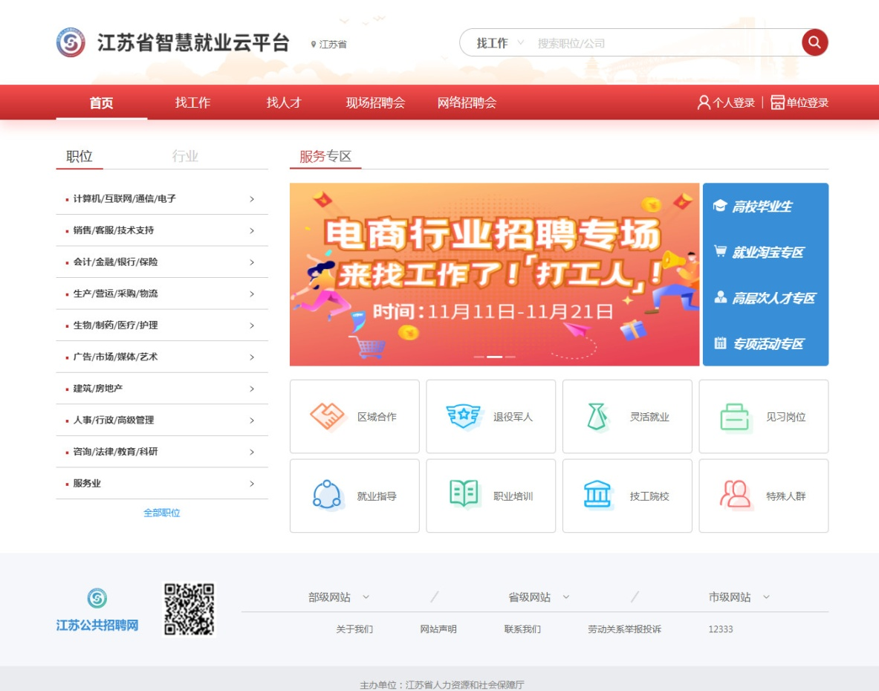

单位中心首页

2.15.1功能说明
单位注册登录后，集中显示系统推送的消息、智能推荐的人才信息、近期招聘会的信息、各功能模块的链接等相关信息。

2.15.2操作步骤
1.注册后首次登录，先进入“完善公司资料”页面，填写完毕后点击【提交】，后台进行单位logo审核，审核通过后单位中心首页公司详情板块展示单位logo，审核不通过展示默认logo（审核不通过不影响单位其他操作）。
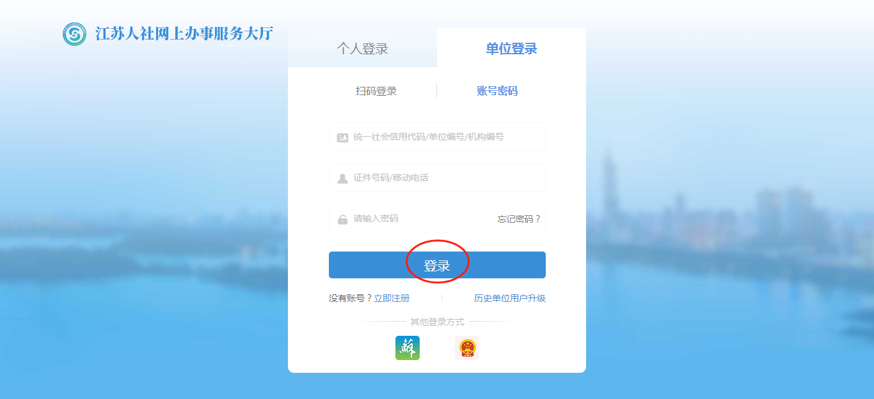
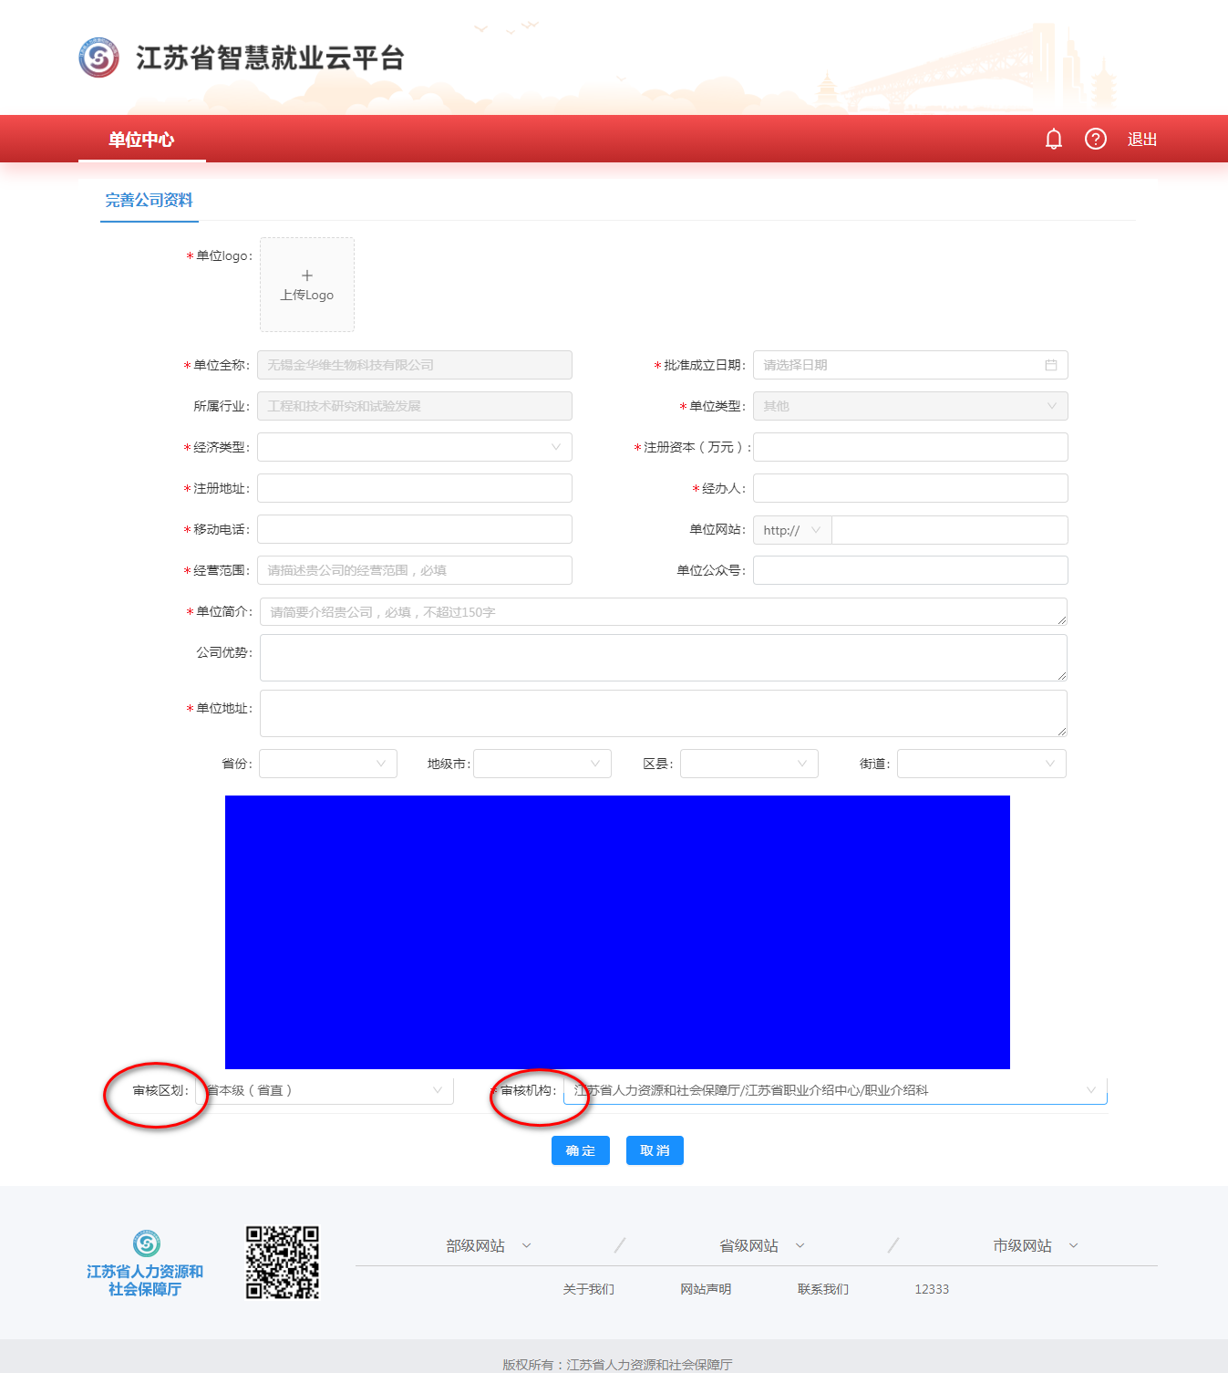
2.提交成功后，页面跳转单位中心首页。
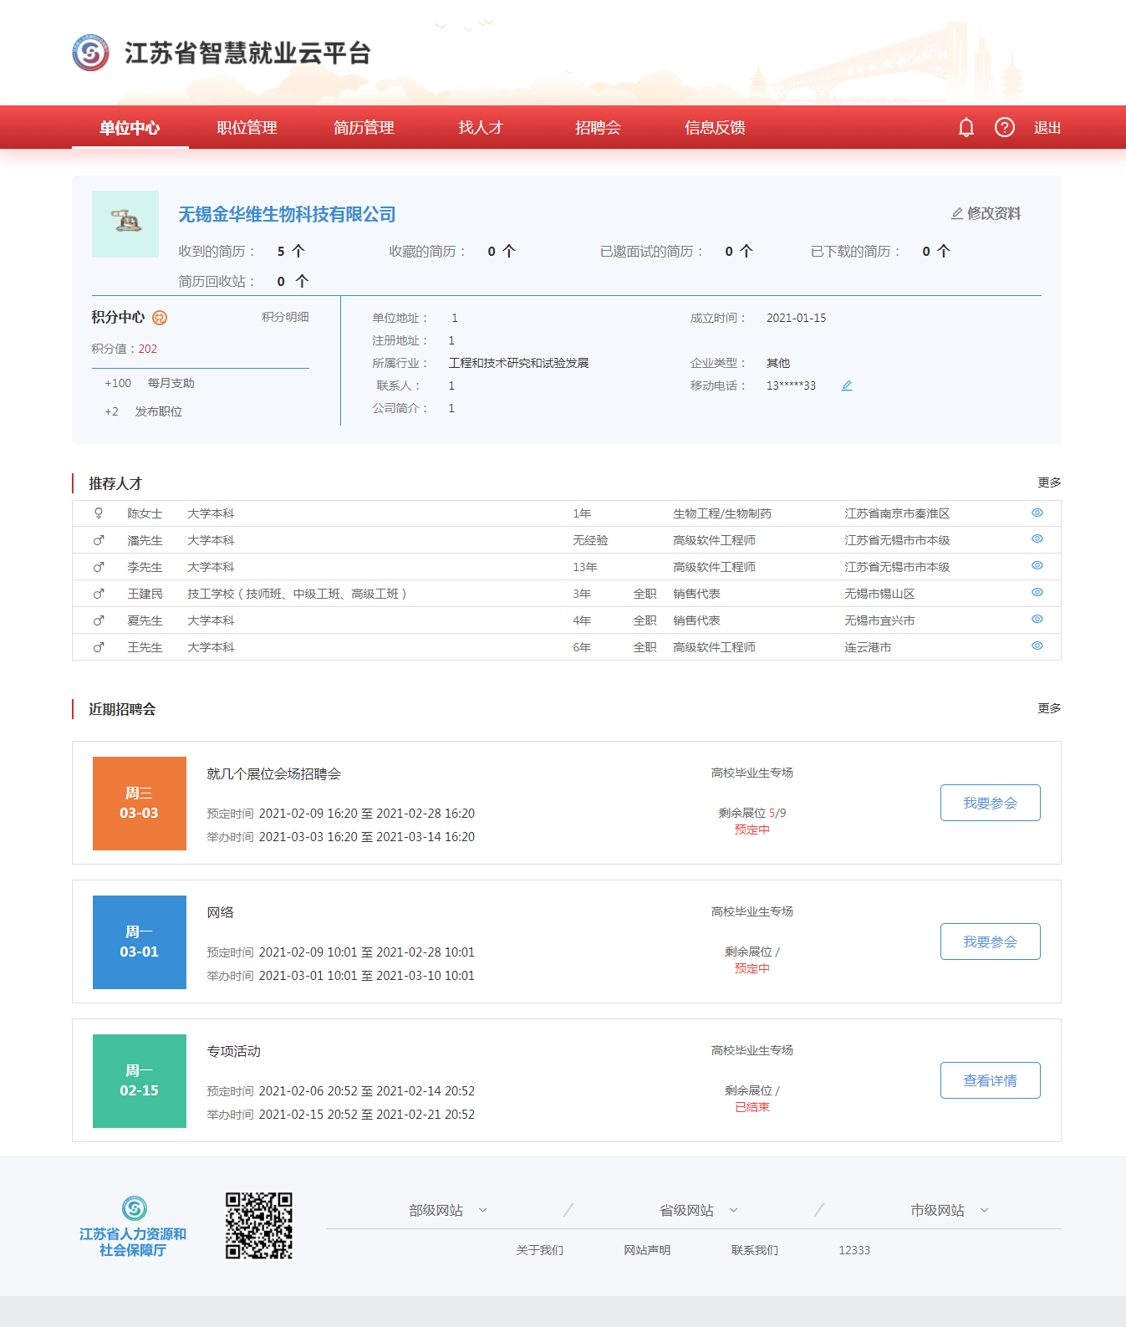

发布职位

2.16.1功能说明
单位发布招聘职位。

2.16.2操作步骤
1.填写职位信息，点击【发布】按钮，后台经办人员审核通过后即可通过“网站首页->找工作”看到。
2.发布职位信息的时候点击【保存】按钮，这条职位信息将会被保存到“未发布职位”功能中，可对其进行修改和重新发布操作。
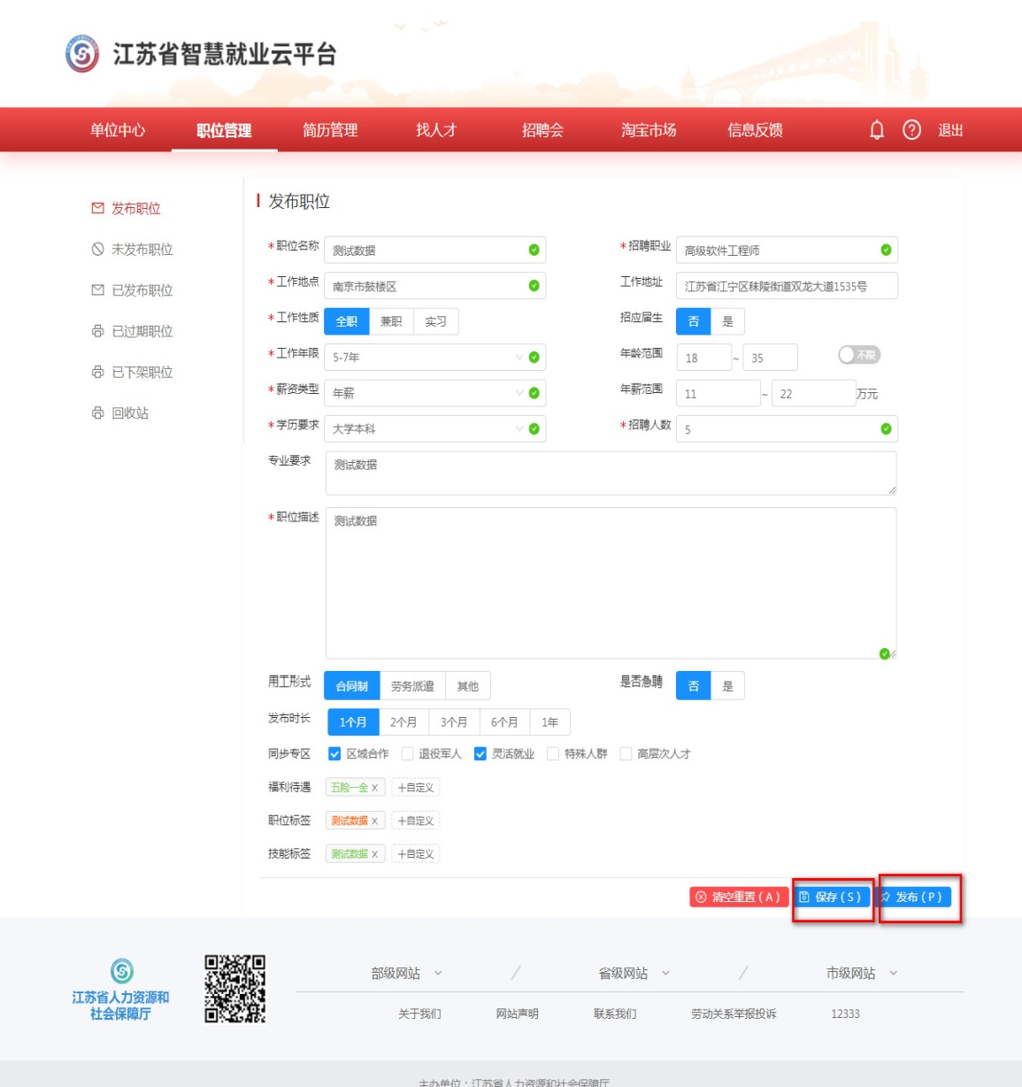

未发布职位

2.17.1功能说明
未发布的职位可以进行发布、修改和删除。

2.17.2操作步骤
1.进入【未发布职位】功能，点击职位后的【编辑】按钮，可重新编辑职位信息。
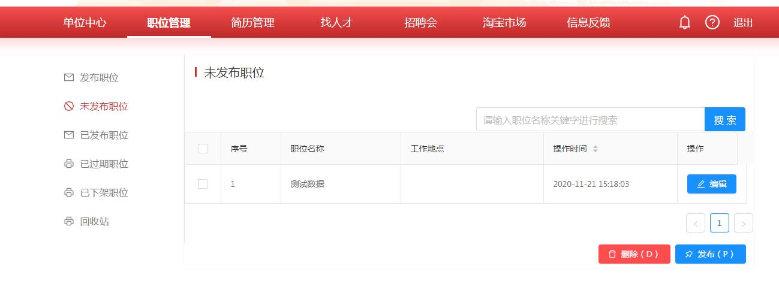
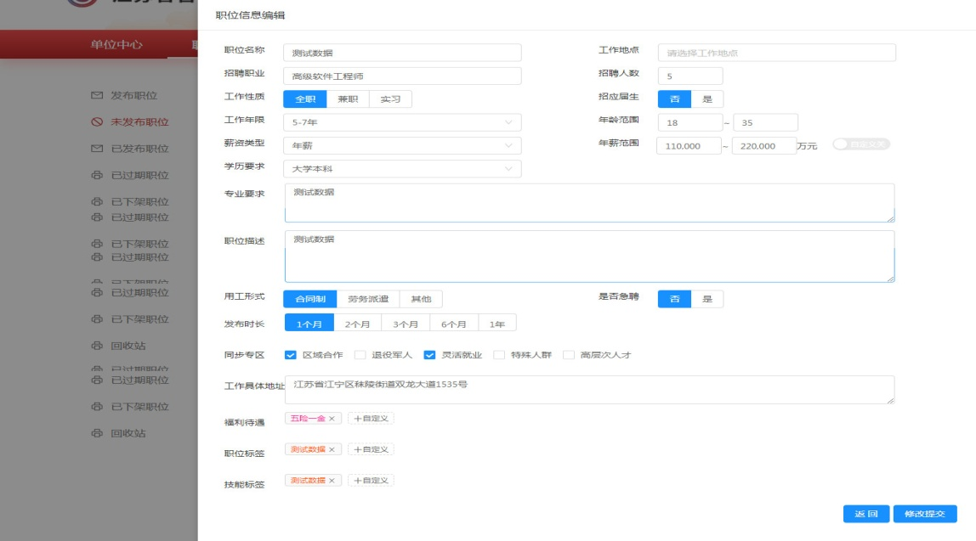
2.选中一条职位信息，点击【删除】按钮，该职位将被删除，放到职位回收站中。
3.选中一条职位信息，点击【发布】按钮，该职位信息将进入“已发布职位”功能中，同时发送到后台待经办人员审核。
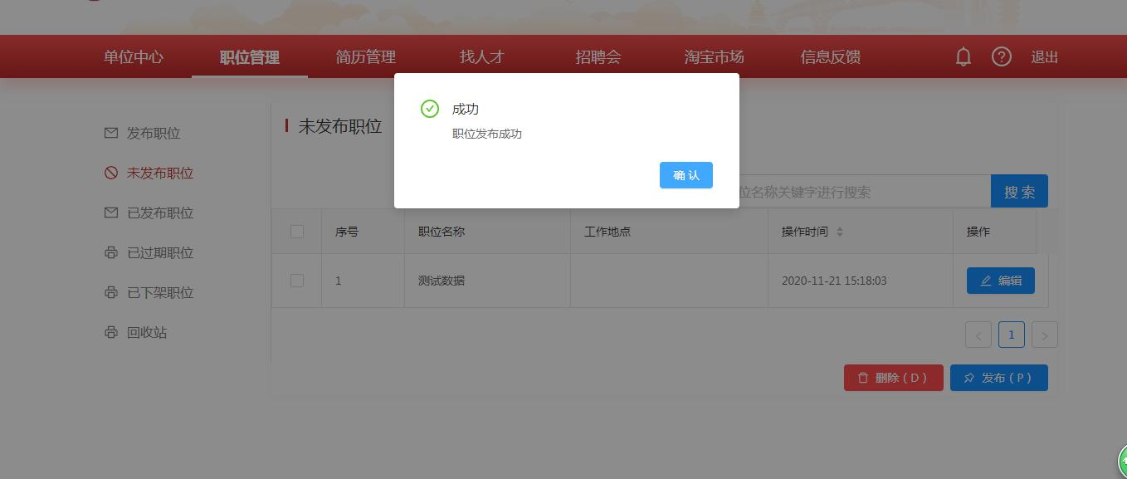

已发布职位

2.18.1功能说明
对已发布职位可支持下架、分享职位、职位刷新、职位置顶。

2.18.2操作步骤
1.进入【已发布职位】功能，选中一条职位信息，点击【查看】按钮，可查看该职位详情。
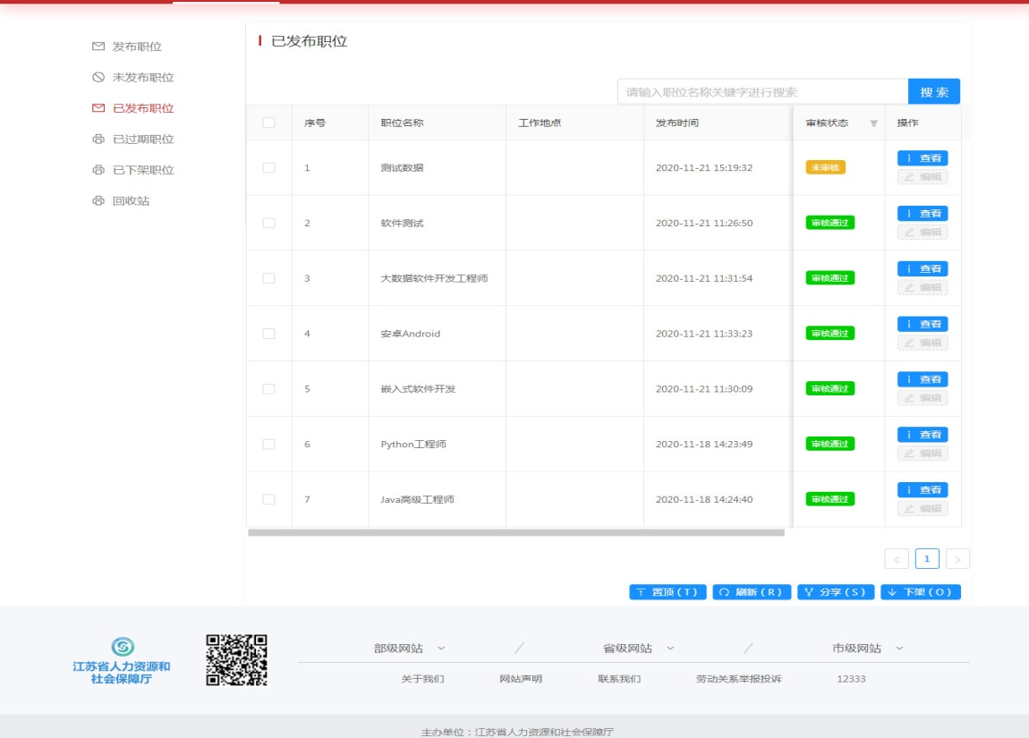
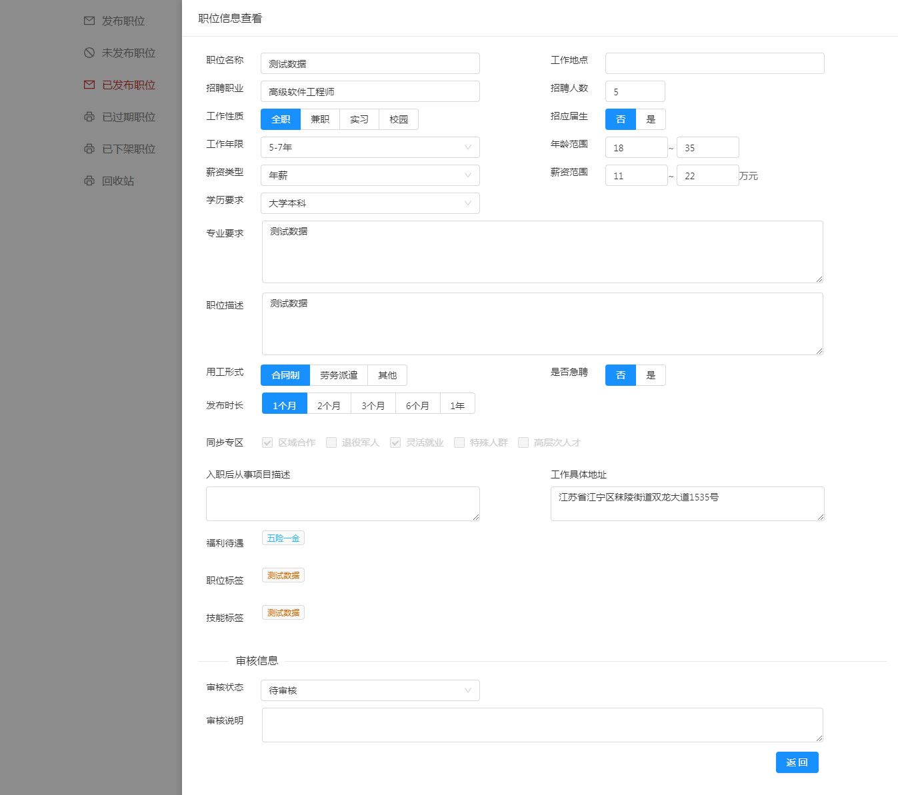
2.审核通过的职位只可以查看，点击选中一条职位信息，点击【查看】按钮，可查看该职位详情。待审核和审核不通过的职位可进行查看与编辑操作。
3.选中一条职位信息，点击【置顶】按钮，该职位将显示到职位列表最顶端。
4.选中一条职位信息，点击【下架】按钮，该职位信息可被下架，在网站上就无法被搜索到。
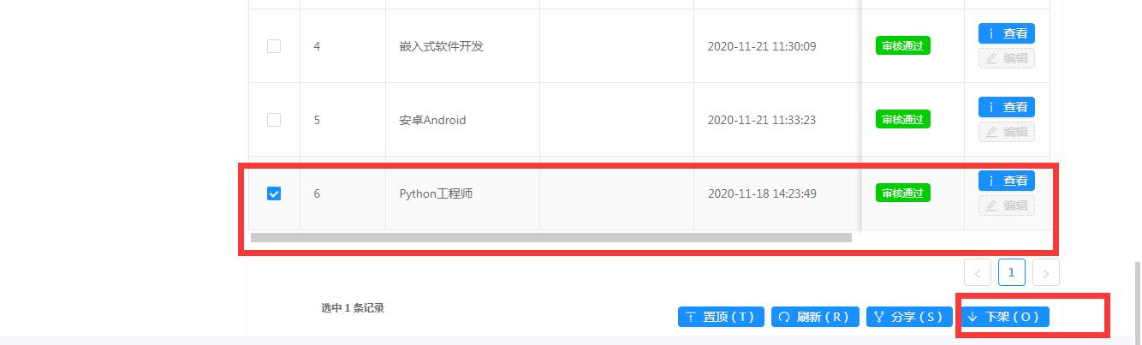

已过期职位

2.19.1功能说明
管理已经过期的职位，可进行删除，重新发布操作。

2.19.2操作步骤
1.进入【已过期职位】功能，选中一条选中一条职位信息，点击【删除】按钮，该职位将被删除，放到职位回收站中。
2.选中一条职位信息，点击【重新发布】按钮，该职位信息将进入“已发布职位”功能中，同时发送到后台待经办人员审核。
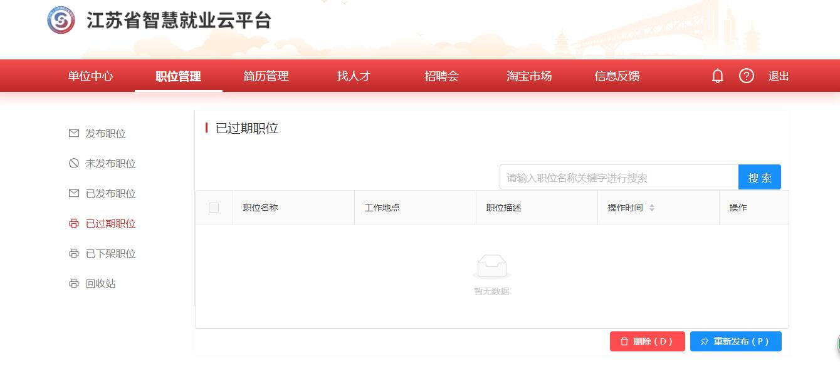

已下架职位

2.20.1功能说明
单位用户可以对发布的职位进行下架，同时对下架的职位进行管理。

2.20.2操作步骤
1.进入【已下架职位】功能，选中一条职位信息，点击【删除】按钮，该职位将被删除，放到“职位回收站”功能中。
2.选中一条职位信息，点击【重新发布】按钮，该职位信息将进入“已发布职位”功能中，同时发送到后台待经办人员审核。
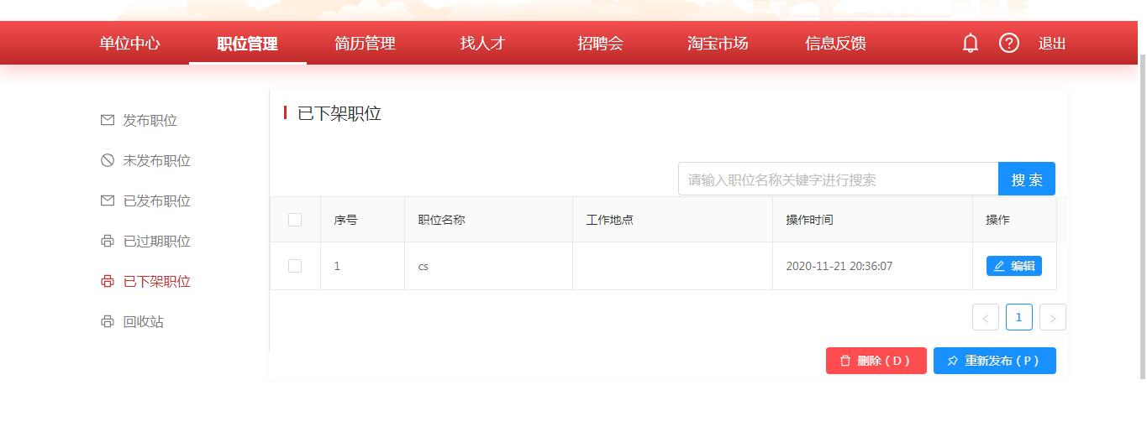

回收站

2.21.1功能说明
单位用户可以删除不想要的职位，职位进入回收站，并对回收站简历进行管理。

2.21.2操作步骤
- 在“回收站”选中一条职位信息，点击【彻底删除】按钮，该条职位信息将被彻底销毁。
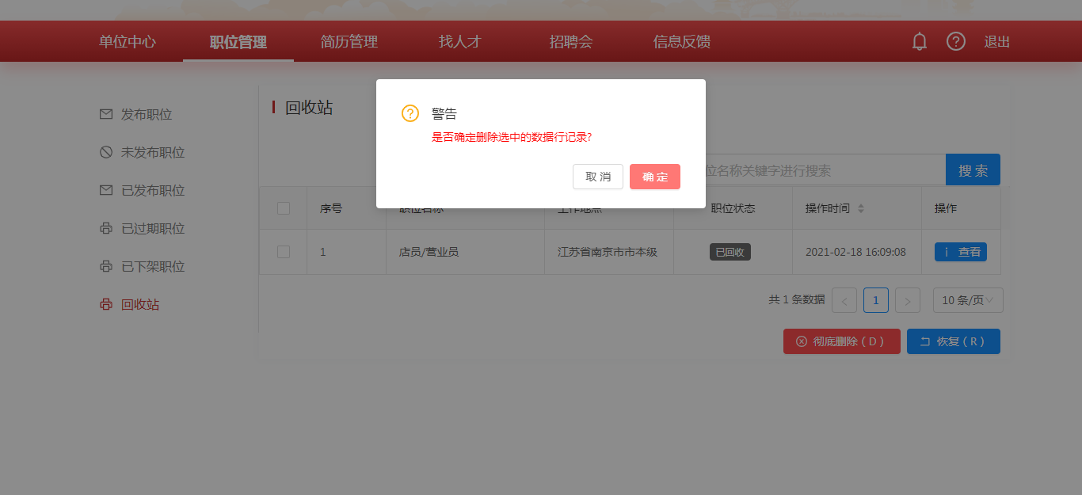
2.在“回收站”选中一条职位信息，点击【恢复】按钮，该条职位信息恢复至“未发布职位”功能中。
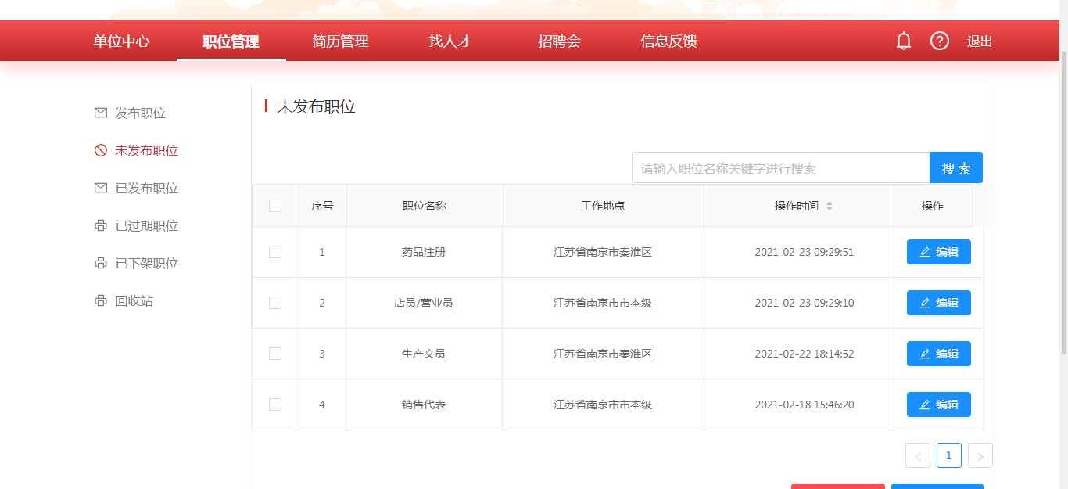
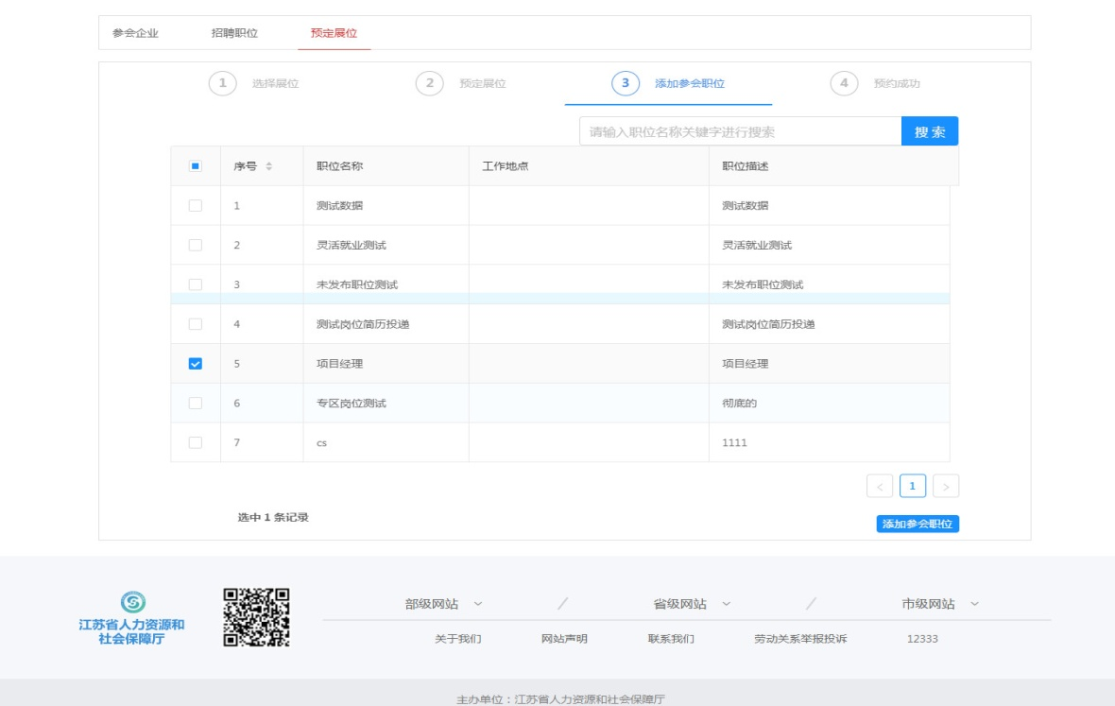

单位招聘会预定

2.30.1功能说明
单位可以在此功能中查看到网站所有招聘会，并且可进行预约申请。

2.30.2操作步骤
1.点击页面右侧招聘会的【我要参会】按钮，进入招聘会预定页面：
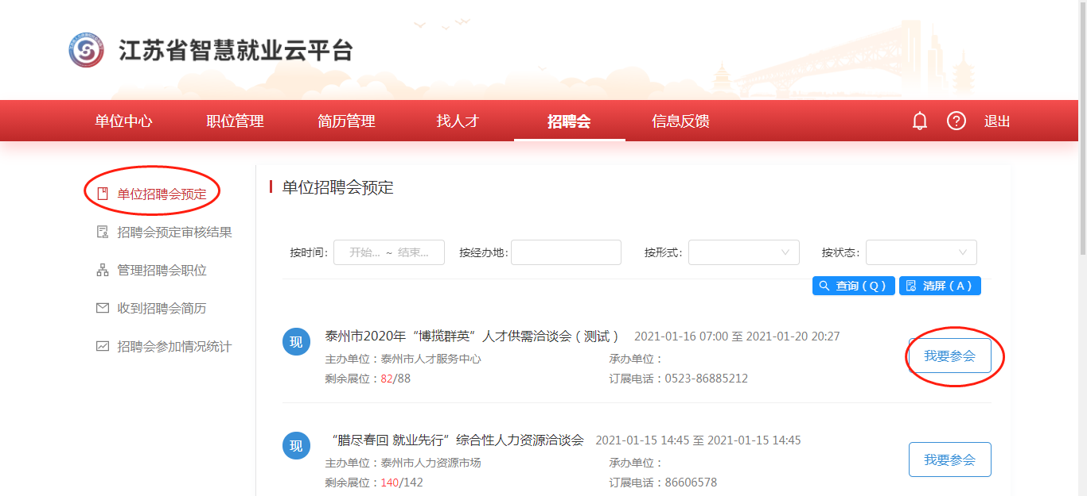
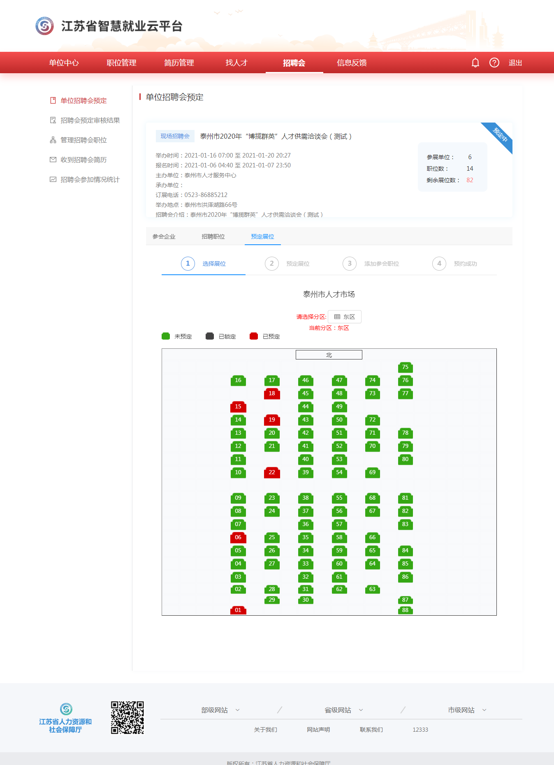
2.选择分区后，点击单位需要申请的绿色展位，跳转至【预定展位】：
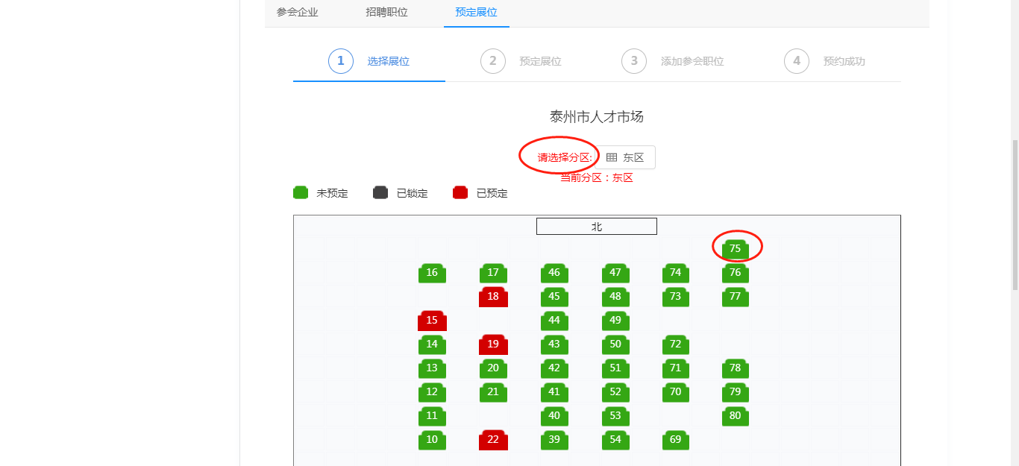
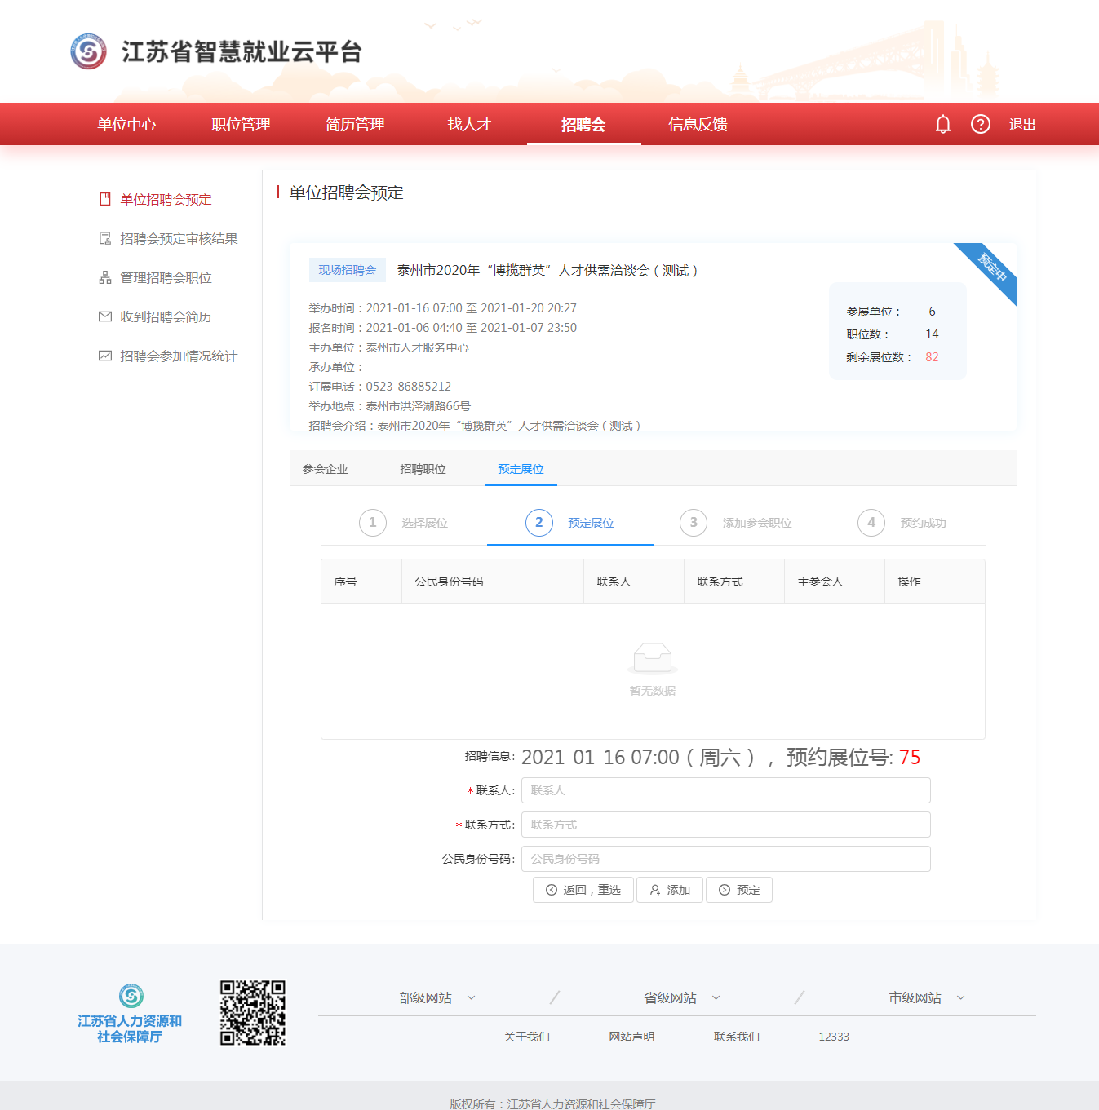
3.添加参会人信息，单位如果添加多个参会人，默认第一个添加的为主参会人，主参会人可更改，参会人信息添加完毕，点击【预定】按钮：
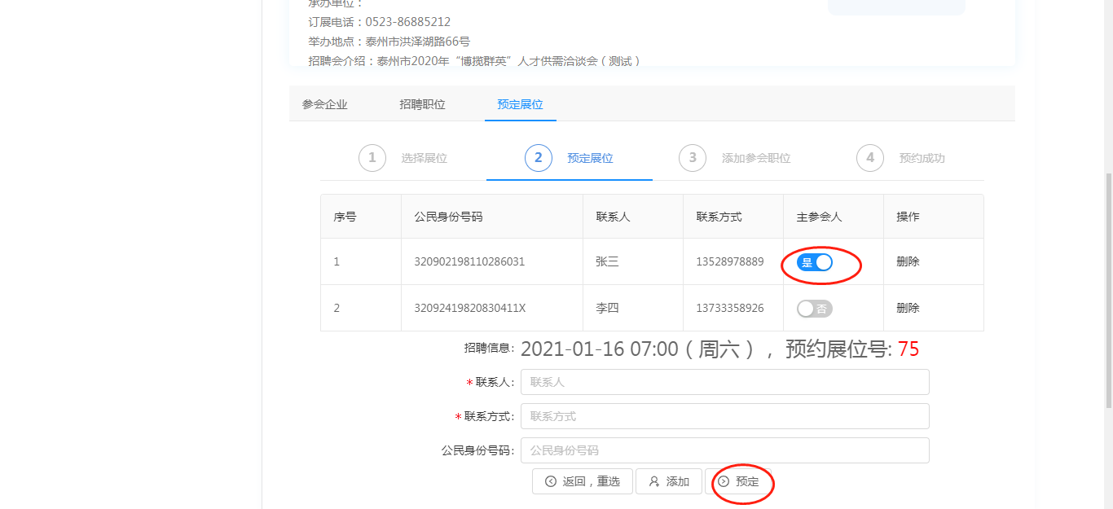
4.勾选招聘职位，点击【添加参会岗位】按钮，跳转至【预约成功】页面：
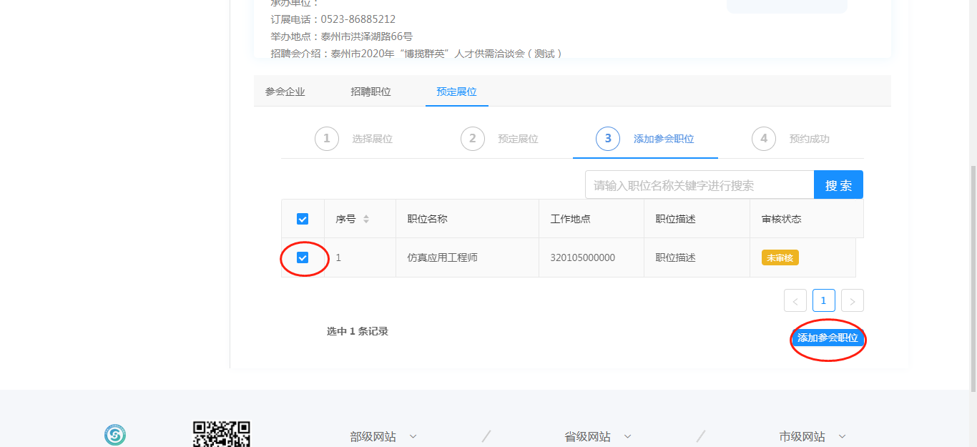

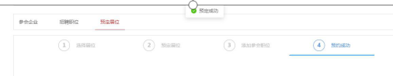

5.预约成功后，经办人员后台审核该申请。审核成功后，会以短信形式发送该展位的激活码至单位主参会人的手机；单位也可以在【招聘会预定审核结果】功能中查看所预约的招聘会的审核结果。
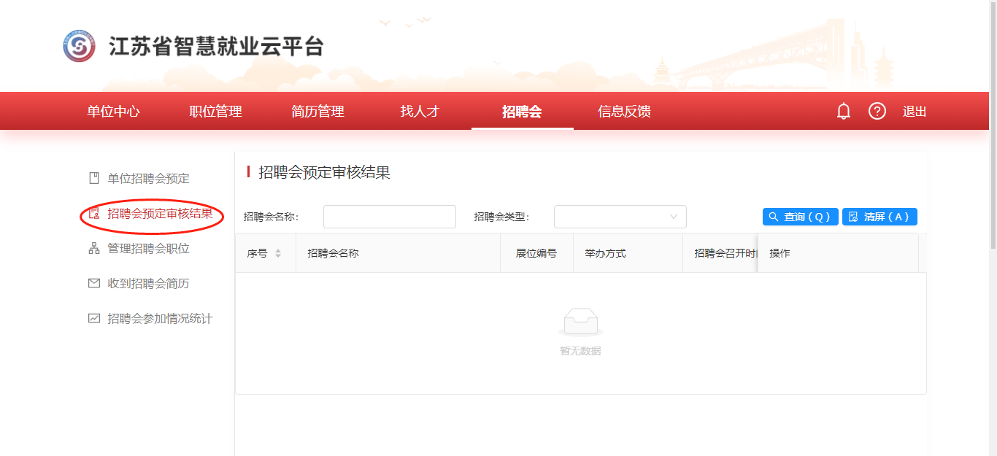

招聘会预定审核结果

2.31.1功能说明
对单位预约招聘会的结果进行展示，同时还可撤销此次报名。

2.31.2操作步骤
1.对于所有招聘会预约信息，点击【查看】按钮，弹出相对应的预约审核详情页面。
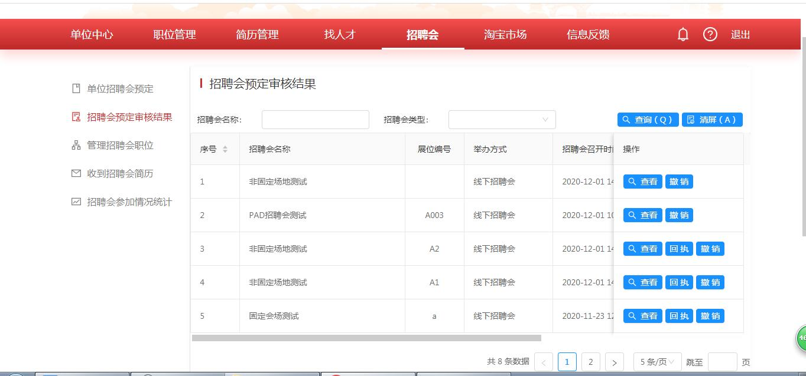
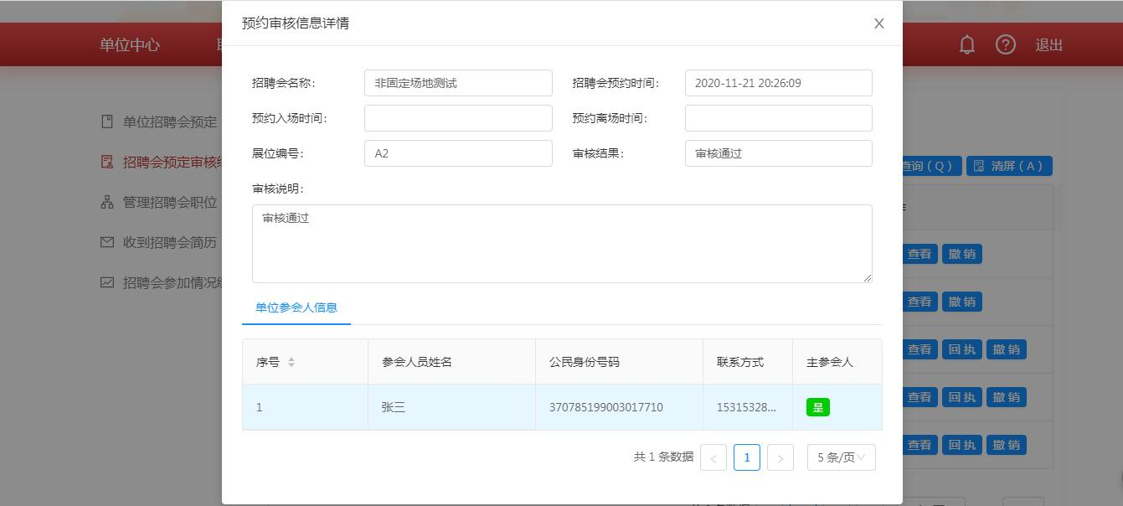
2.对于所有招聘会招聘会预约信息，点击【撤销】按钮，可撤销本单位本场招聘会的预约请求。
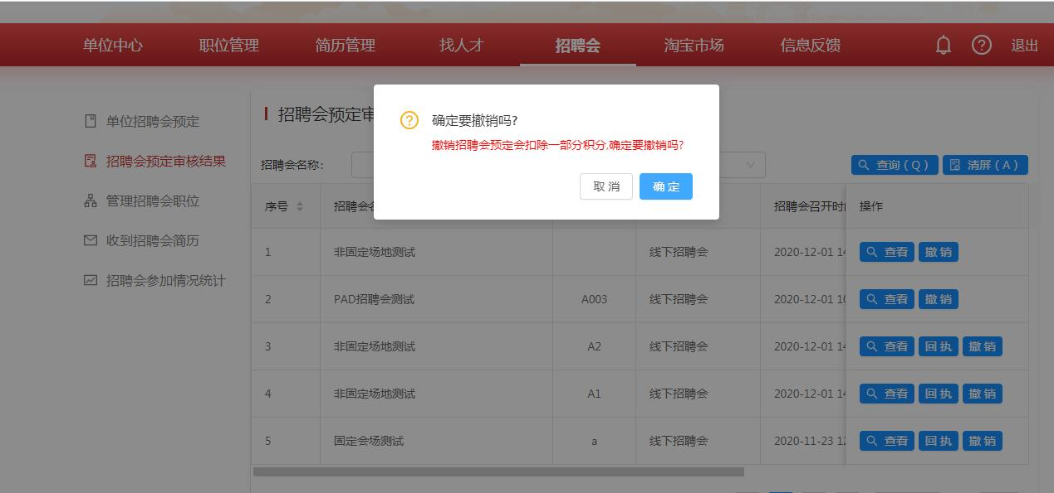
3.审核通过的招聘会预约信息，点击【回执】按钮，跳转进去回执页面，显示本单位参加本场招聘会的回执信息；点击页面上的【打印】按钮，可打印回执；点击【导出PDF】按钮，回执将以PDF格式下载到本地电脑。
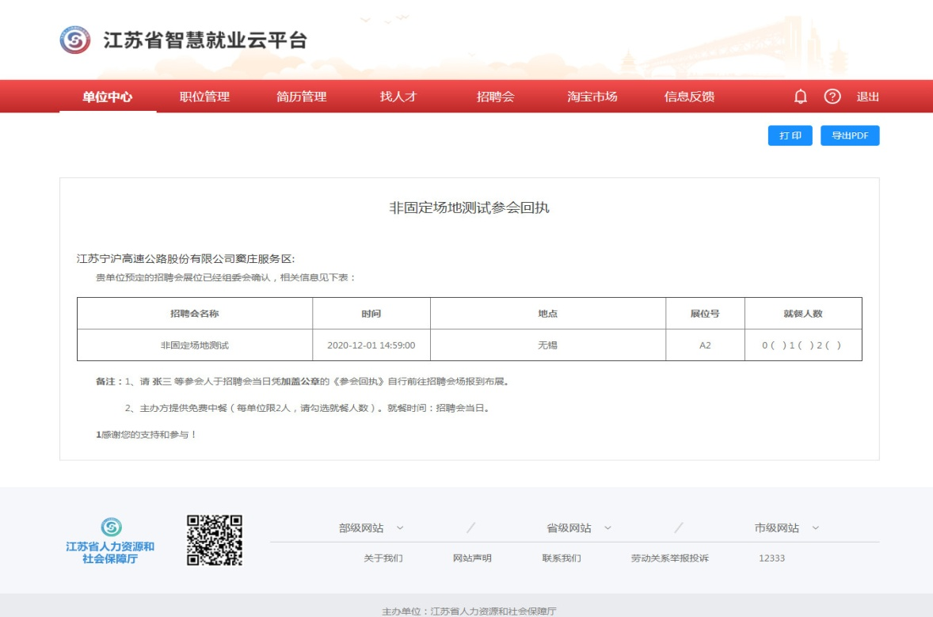

管理招聘会职位

2.32.1功能说明
对参加的每场招聘会的招聘职位进行管理。

2.32.2操作步骤
1.点击【管理招聘会职位】按钮，弹出管理招聘会职位页面。
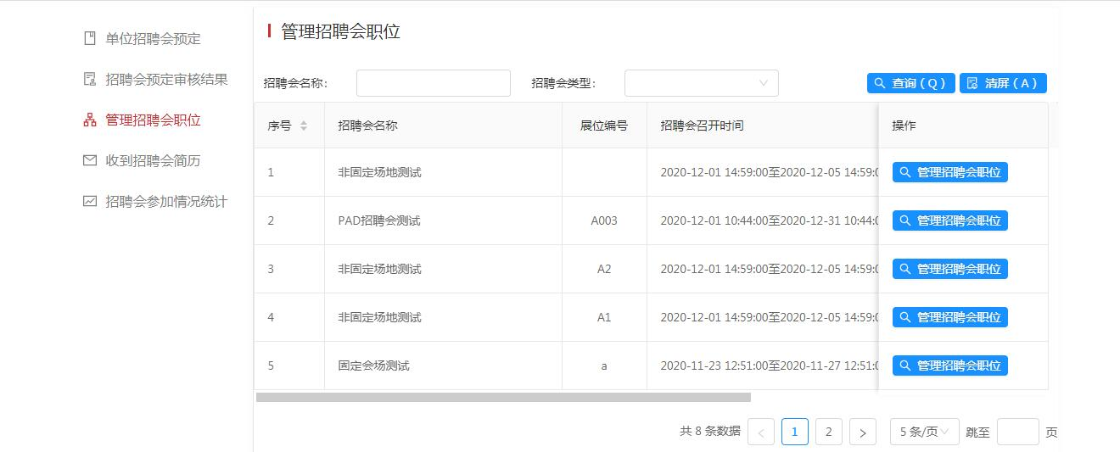
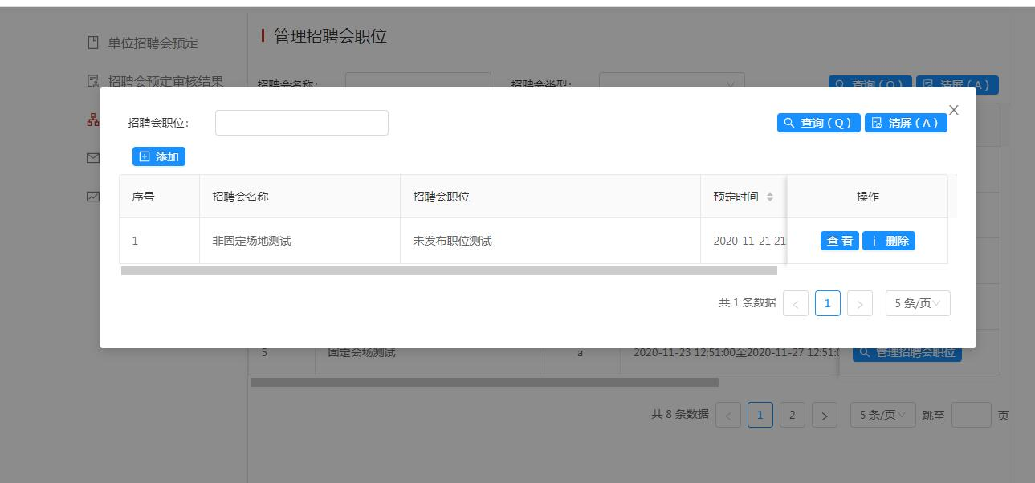
2.点击【添加】按钮，弹出添加职位页面，选中要添加的职位，点击页面 下方的【添加】按钮即可，添加成功后添加职位页面关闭。
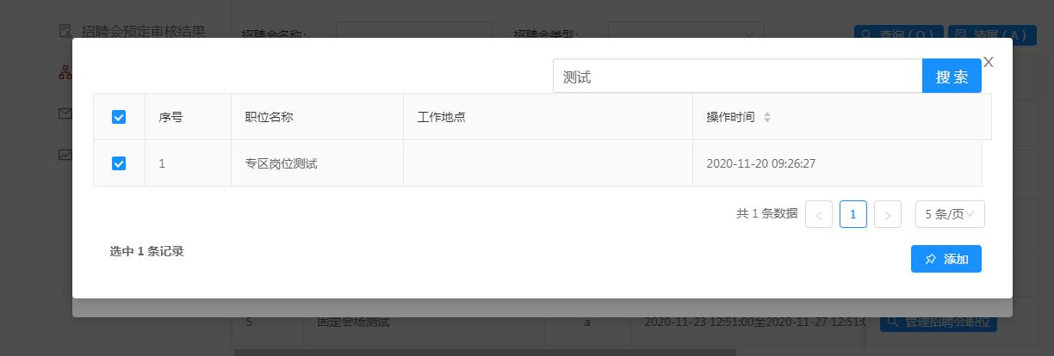
3.在管理招聘会职位页面，点击【查看】按钮，弹出职位详情页面；点击【删除】按钮，该职位信息从列表中删除。
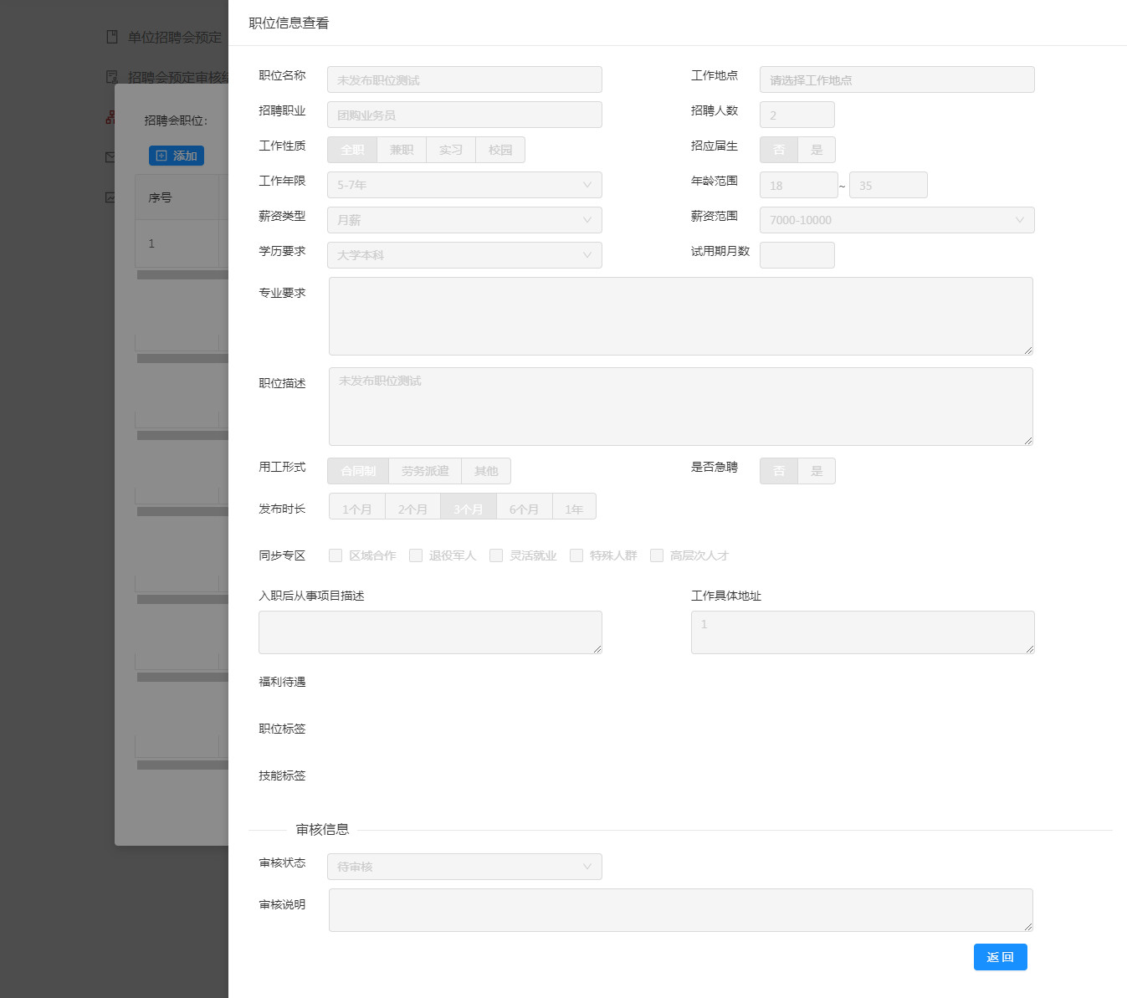

收到招聘会简历

2.33.1功能说明
管理招聘会收到的简历。对于收到的简历来源包含两部分：（1）、线下招聘会现场投递的简历；（2）线上招聘会投递的简历。

2.33.2操作步骤
3.点击【管理招聘会简历】按钮，弹出页面。
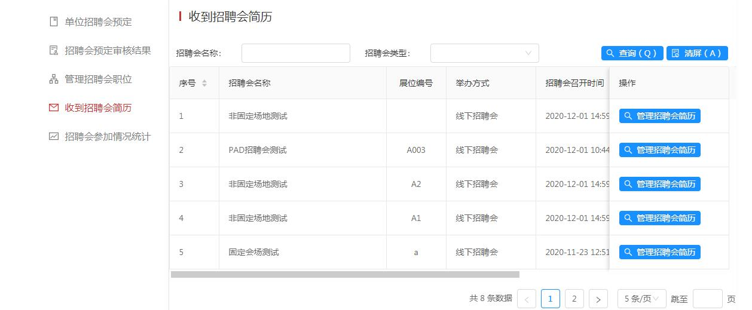
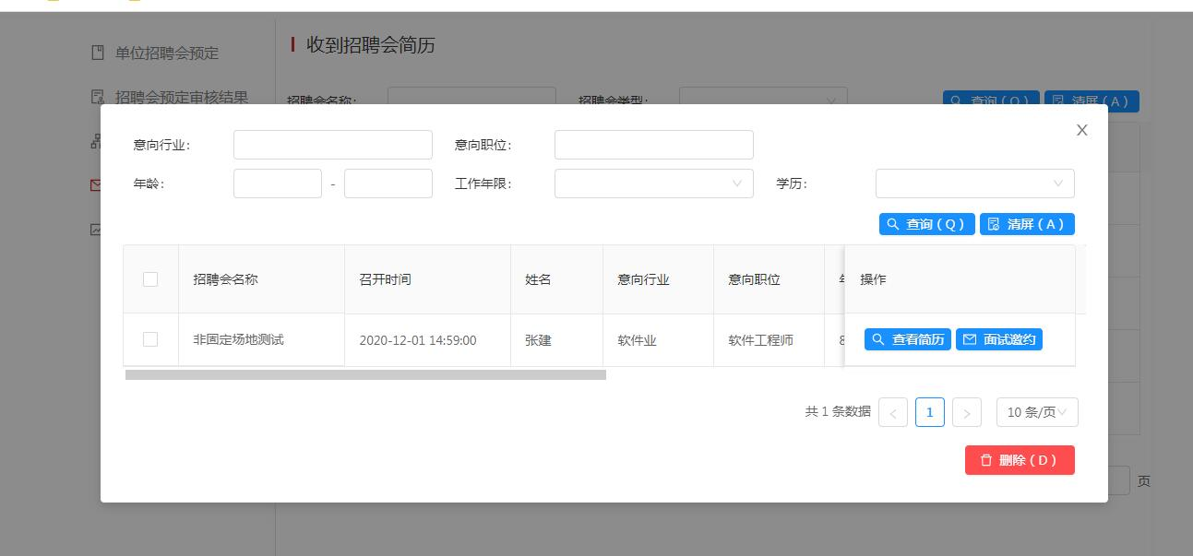
2.在弹出的页面，点击【查看简历】按钮，跳转到简历详情页面；简历详情页面，点击【打印】按钮，可打印简历，点击【导出PDF】，简历将以PDF格式下载到本地电脑。
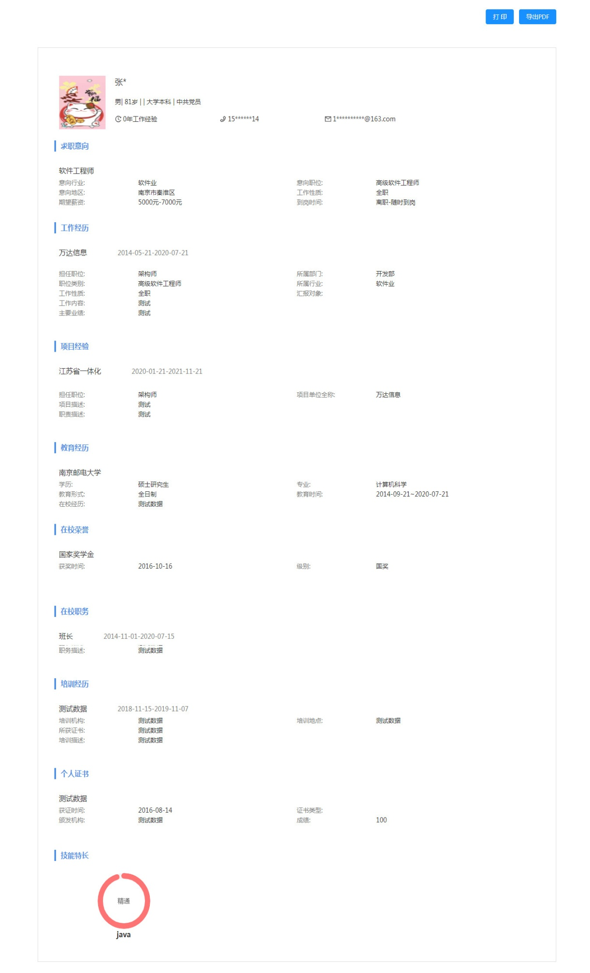
3.在弹出的页面，点击【面试邀约】，弹出面试邀请页面，填写完毕，点击提交，该简历的【面试邀约】按钮置灰，同时该简历用户收到来自此公司的面试邀约。
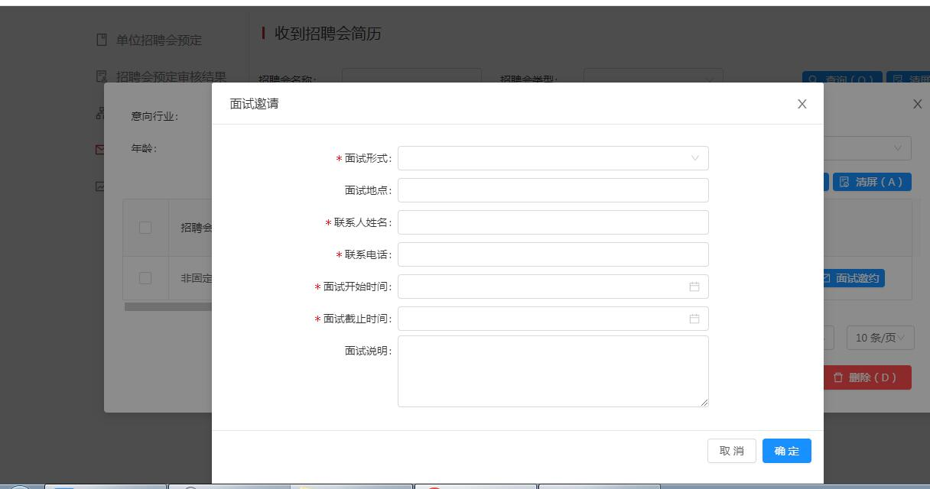
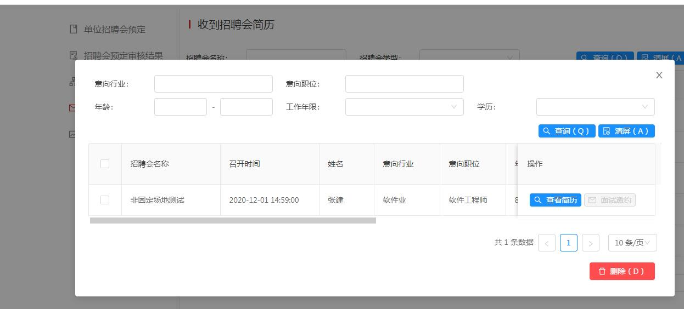

招聘会参加情况统计

2.34.1功能说明
单位人员可以对每一场招聘会的面试情况反馈，反馈内容包括收取简历数、意向人数、签约人数、招聘人数等。

2.34.2操作步骤
1.点击【反馈列表】按钮，弹出单位招聘会反馈信息页面，在该页面，点击【添加反馈】按钮，弹出面试反馈信息页面，填写完毕点击【提交】。
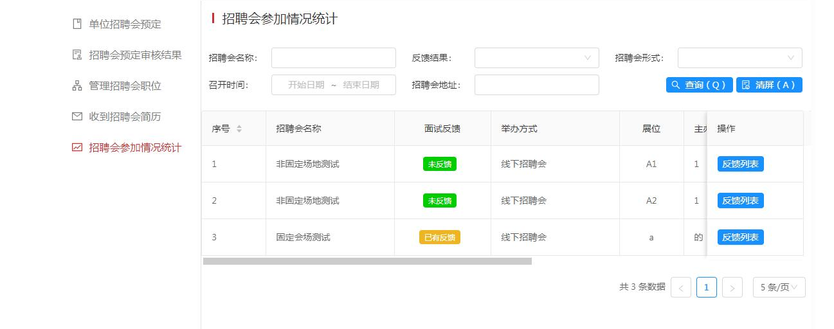
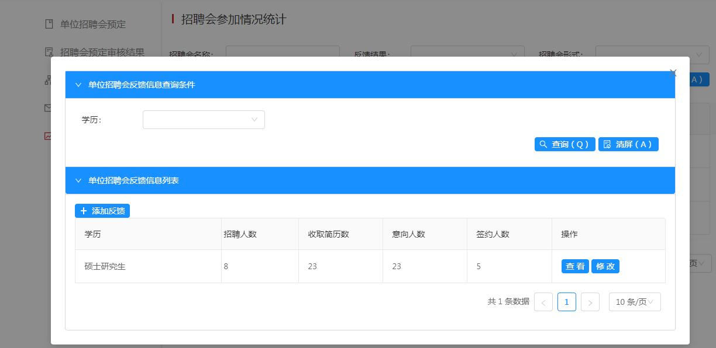
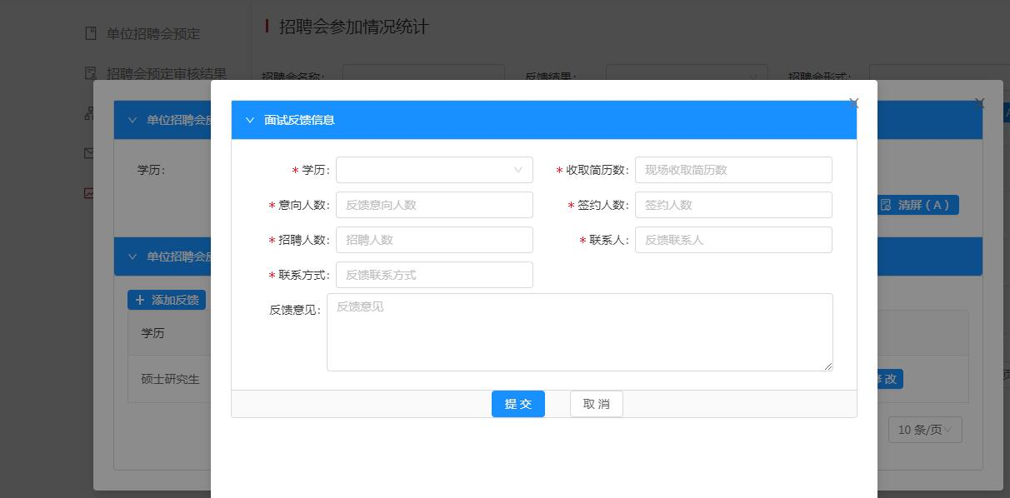
2.在单位招聘会反馈信息页面，点击【查看】按钮，弹出面试反馈信息页面；点击【修改】按钮，弹出面试反馈信息页面，可对反馈信息进行修改。
